私有化部署手册

目录

一、 运维部分 2

1.1 部署前环境沟通 2

1.2 部署安装 3

1.3 注意问题 14

二、 开发部分 15

2.1 定制版平台配置修改 15

三、常用资料 18

3.1 系统结构图 18

3.2 网络架构图 19

3.3 功能说明 20

四、协作规定 21

4.1 定制版平台部署联系人 21

4.2 部署规定 21

# 运维部分

## 1.1 部署前环境沟通

(1) 硬件环境 (会提前给出建议配置文档，确认是否和配置文档要求一致)

(2) 操作系统版本(redhat7.6/redhat7.4/centos7.4确认是否满足)

(3) 网络情况：

访问外网怎么访问（dmz还是代理）

网络带宽大小（需要同步数据使用）

同步数据是否有时段要求（确认什么时间段能同步数据）

(4) 虚拟机之间网络情况，需要确认是否能互相直连，可能涉及到dmz和局域网的问题

(5) 部署是否能提供root用户，启动是否有用户要求（咨询清楚银行的用户权限要求）

(6) 明确提出不需要银行安装mysql数据库和中间件，所有程序软件都由我们自己携带安装

(7) 银行配置访问外网白名单，是外网域名形式还是公网ip形式

## 1.2 部署安装

（1）系统检测（包含关闭防火墙及Selinux）

输入选项1,进行系统检测：

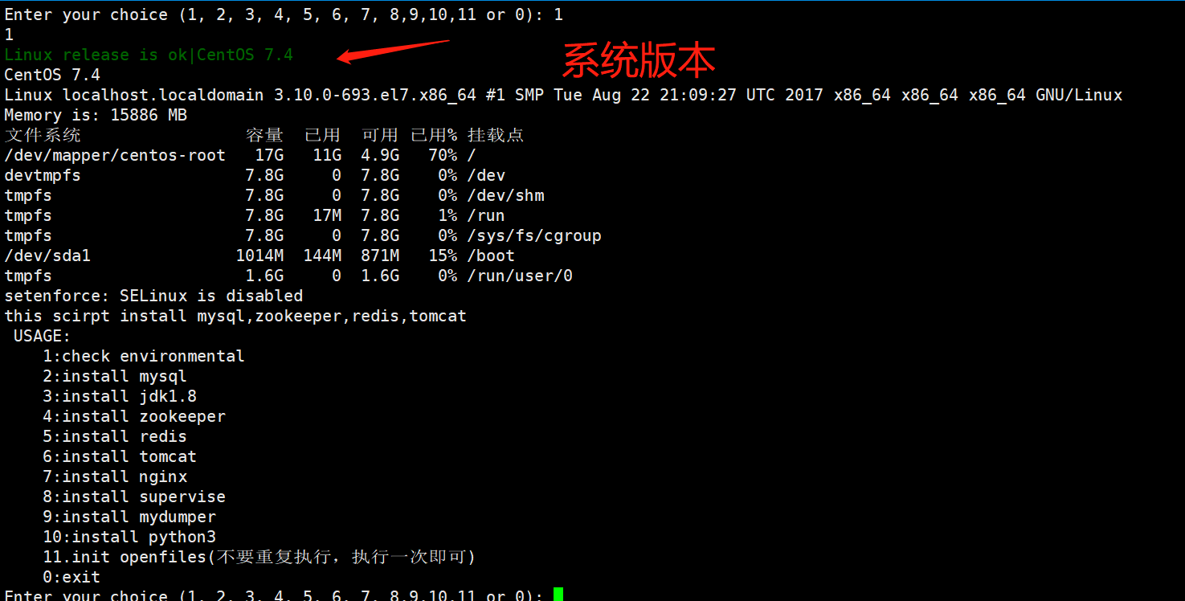

脚本内置了关闭防火墙及Selinux

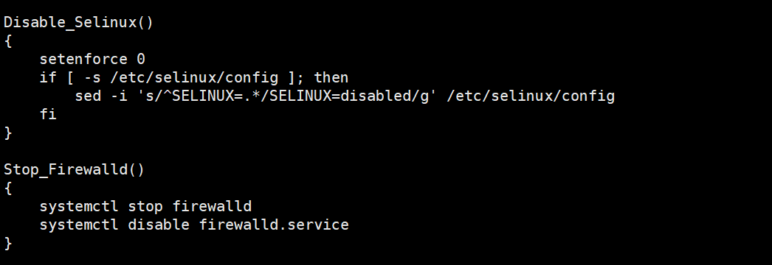

（2）JDK1.8安装：

输入选项3，进行JDK安装，根据提示输入JDK安装路径，路径结尾不加’/’号

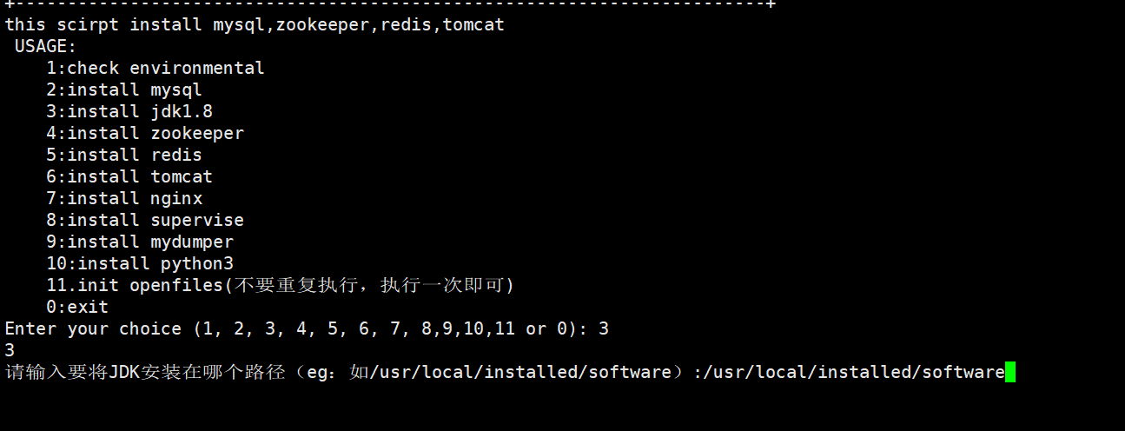

（3）Zookeeper安装（确保已安装JDK环境）

①单机

确保Jdk安装成功后，先输入选项4进行Zookeeper安装，再根据提示输入选项1进行单机版安装以及Zookeeper的普通用户名，普通组及安装路径,路径结尾不带’/’

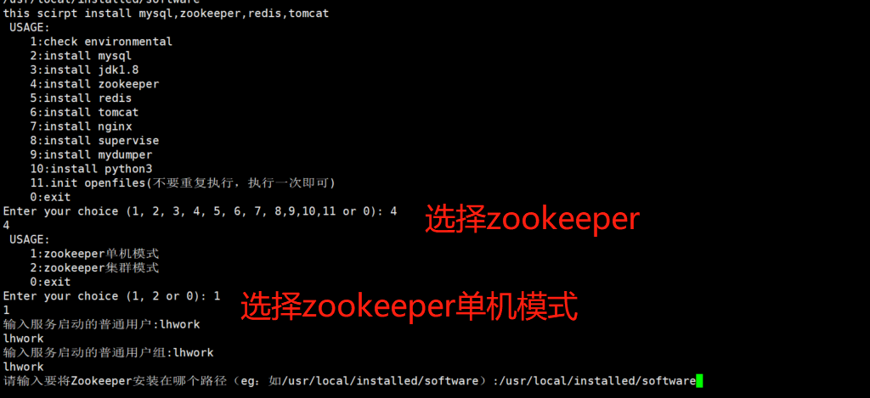

②集群

确保Jdk安装成功后，先输入选项4进行Zookeeper安装，再根据提示输入选项2进行集群版安装以及Zookeeper的普通用户名，普通组及安装路径,路径结尾不带’/’

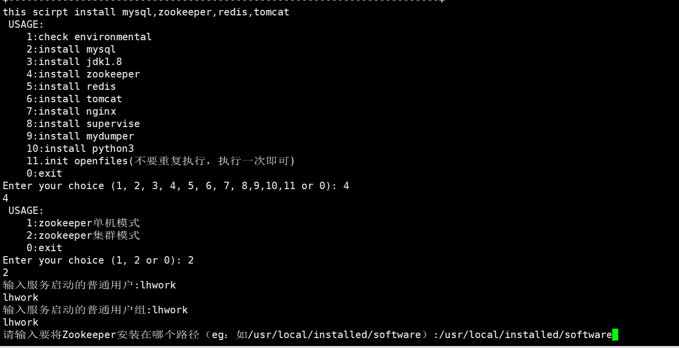

**根据提示，分别输入三台zookeeper的ip及此台服务器是第几个zookeeper节点**

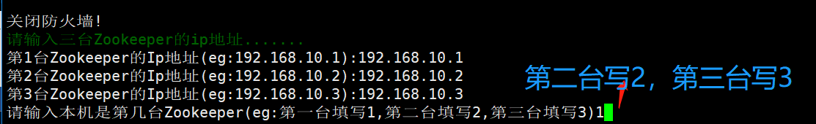

**待三台Zookeeper节点全部安装完毕后(注意是三台全部安装完毕), 根据提示执行查询zookeeper状态的命令**

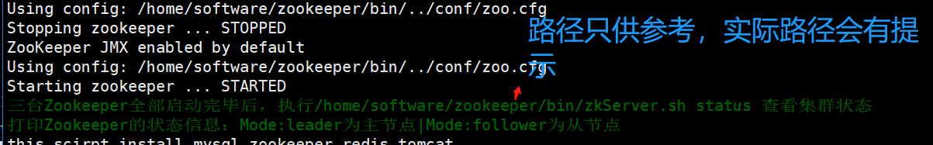

**正确的配置，一台为leader，另外两台为follower，如果有error状态不对，执行source /etc/profile再重新启动三台zookeeper服务，再次查看状态，重启命令为图上zkServer.sh status替换为zkServer.sh restart**

（4）Redis安装：

安装Redis，输入选项5,根据提示输入Redis安装路径,路径结尾不带’/’,并根据提示设置Redi密码

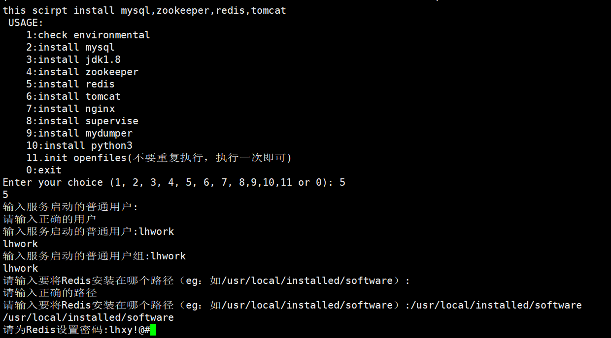

（5）Tomcat安装：

安装Tomcat，输入选项6，根据提示输入Tomcat安装路径

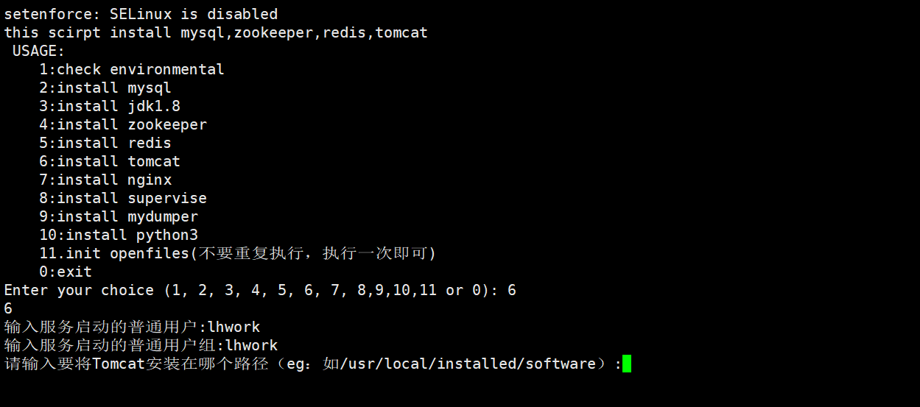

（6）Nginx安装：

输入选项7,根据提示输入服务启动用户及组

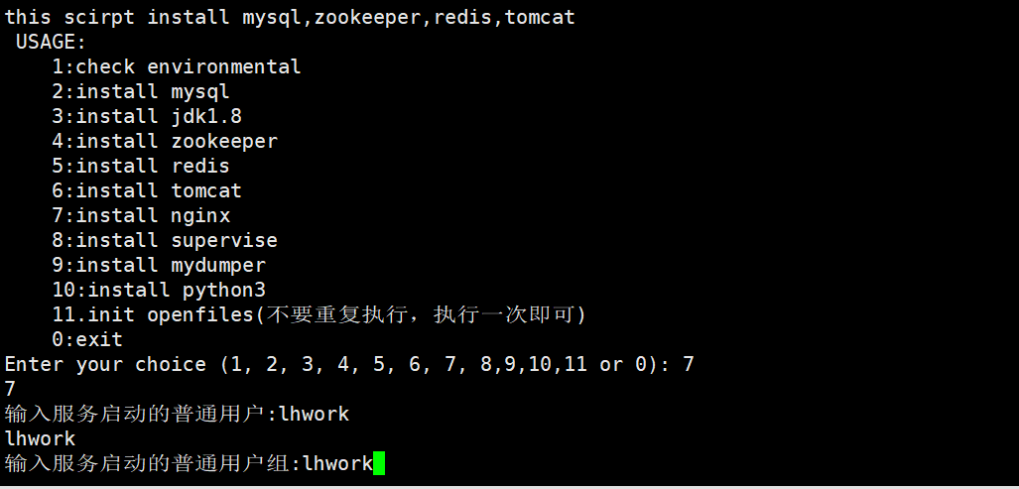

根据提示输入client服务的ip地址及端口(用于修改nginx配置文件的proxy_pass配置)

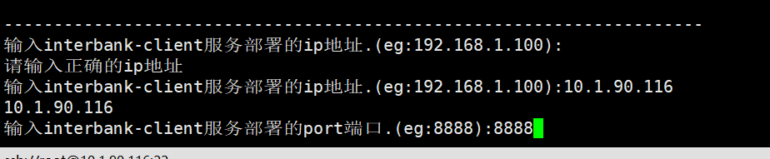

Nginx文件路径：

Nginx启动文件路径：/usr/sbin/nginx

Nginx日志路径：/var/log/nginx

Nginx配置文件路径：/etc/nginx/conf.d

（7）Supervise安装：

输入选项8，并根据提示输入安装路径

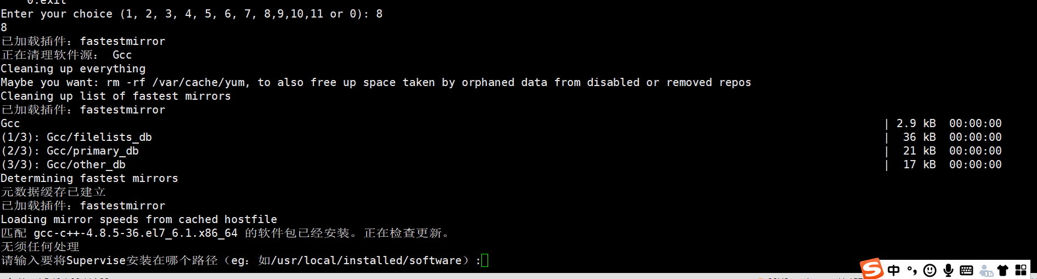

（8）Mysql安装：

①单机

先输入选项2进行Mysql的安装，再根据提示输入选项1进行Mysql单机版的安装

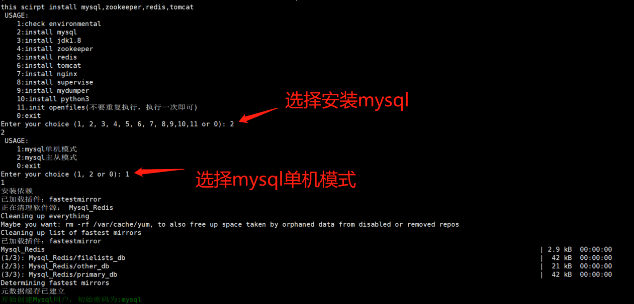

输入Mysql安装路径,注意路径结尾不带’/’号

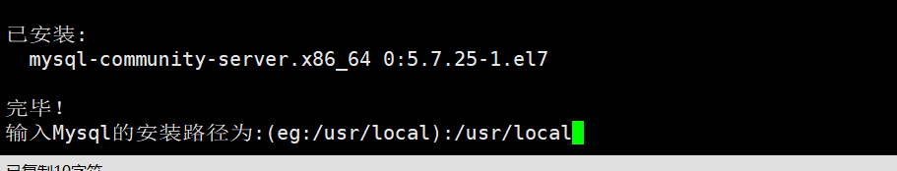

输入安装路径后，mysql开始安装并配置，接下来的操作为修改Root默认密码为新密码（需要有特殊符号，不能过于简单  ）。



②主从模式(两台Mysql服务器都要分别执行)

先输入选项2进行Mysql的安装，再根据提示输入选项2进行Mysql主从版的安装

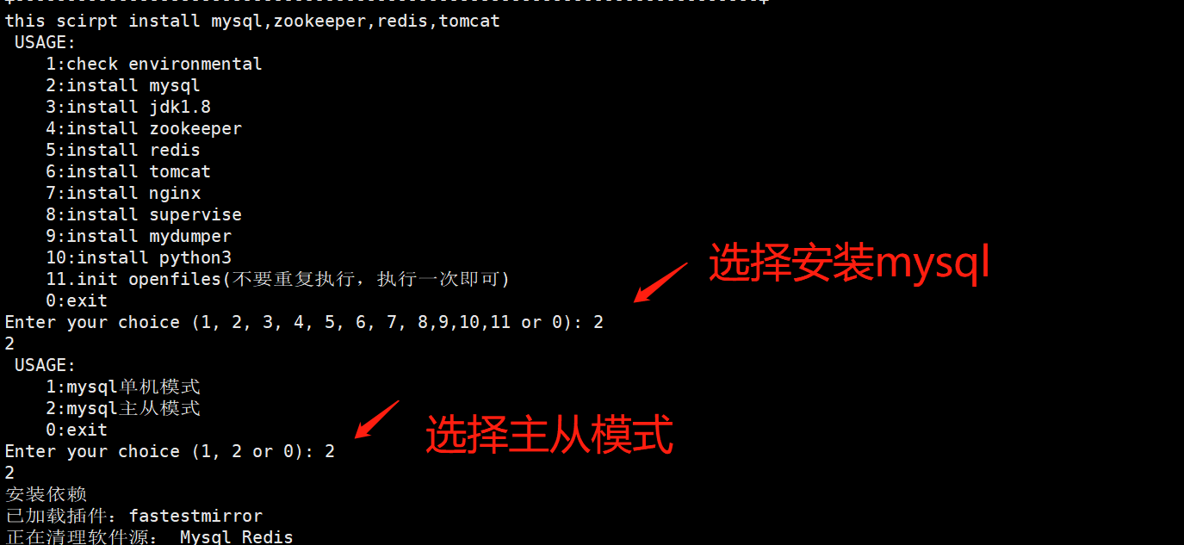

输入Mysql安装路径,注意路径结尾不带’/’号

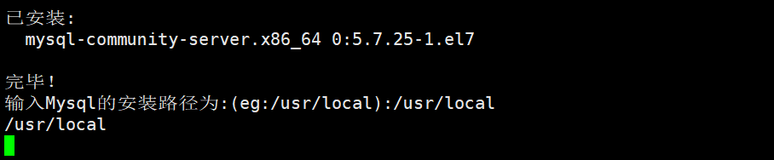

输入安装路径后，mysql开始安装并配置，接下来的操作为修改Root默认密码为新密码（需要有特殊符号，不能过于简单  ）。



根据提示输入Mysql主节点ip，从节点ip，以及本台机器ip最后一个字段，如：192.168.1.100即输入100，输入本台机器是Master主机还是Slave从机。

主节点如图：

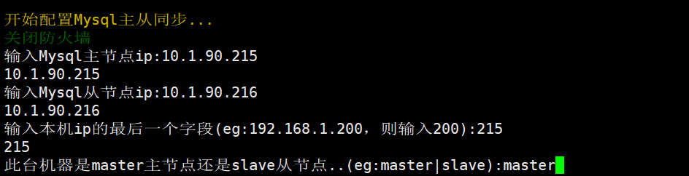

随后输出的Mysql主节点同步信息要记住，配置从节点的时候要使用到，如图：

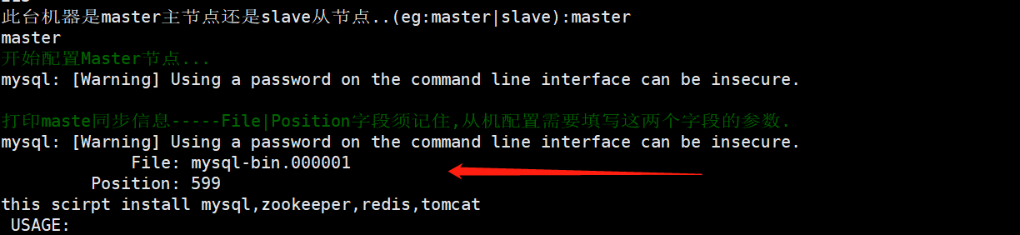

从节点如图：

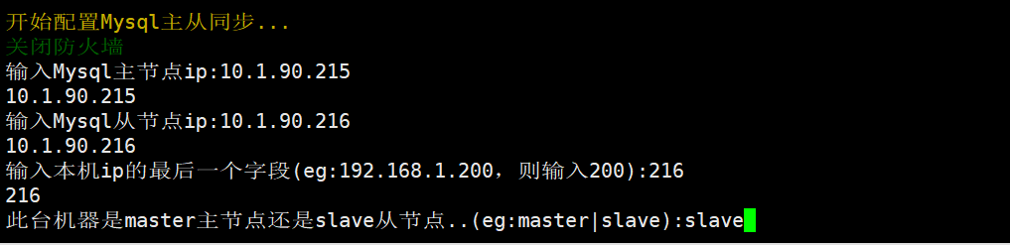

随后根据之前输出的Mysql主节点同步信息，配置从节点的同步配置，File及Position两个字段。

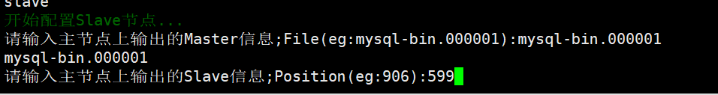

随后打印出的Slave从节点的配置信息中，核对Slave_IO_Running及Slave_SQL_Running的信息是否正确。



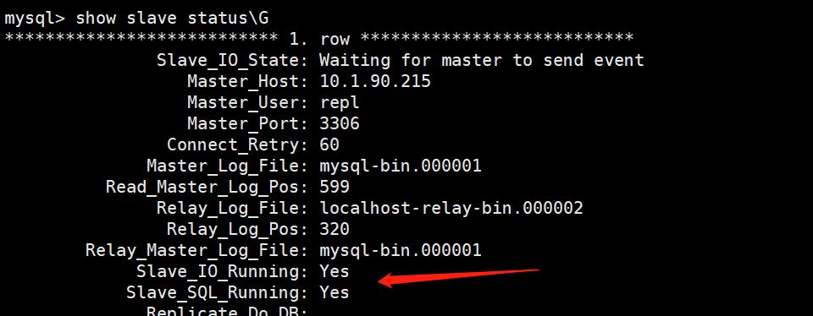

（9）Mydumper安装：

Mysql数据导入工具,输入选项9,并根据提示输入安装路径

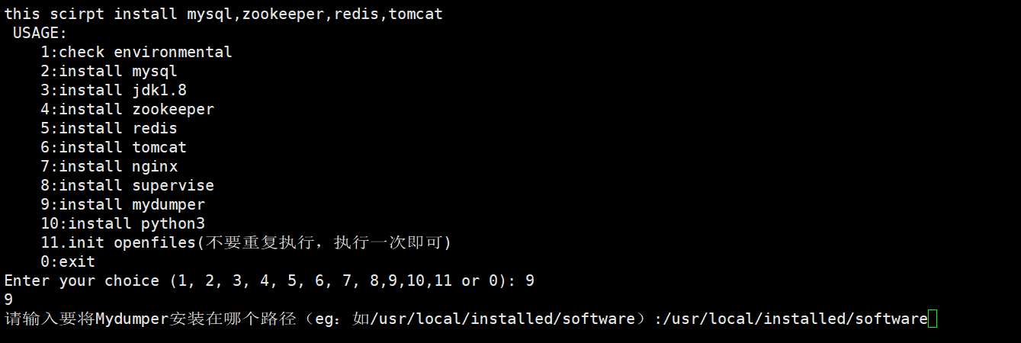

（10）Python3安装：

输入选项10，并根据提示输入安装

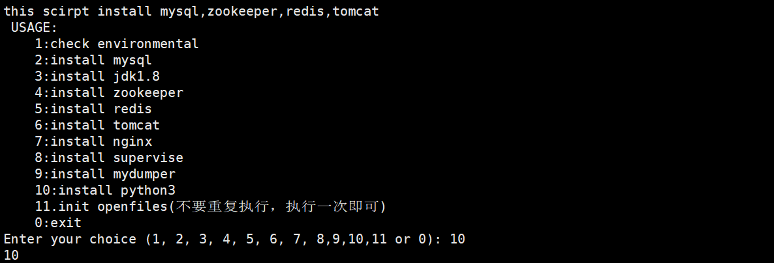

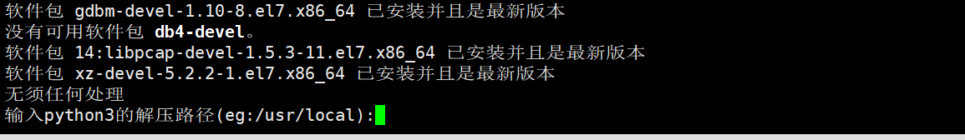

（11）配置服务开机自启动(Mysql,Nginx,Zookeeper,Redis)

1.说明：Mysql，Nginx安装后自带服务自启动功能，而Zookeeper，Redis则需要添加自启动服务。

2.解压缩shell_init.tar.gz tar -zxvf shell_init.tar.gz

3.进入shell_init目录 cd shell_init 并执行./service_init.sh

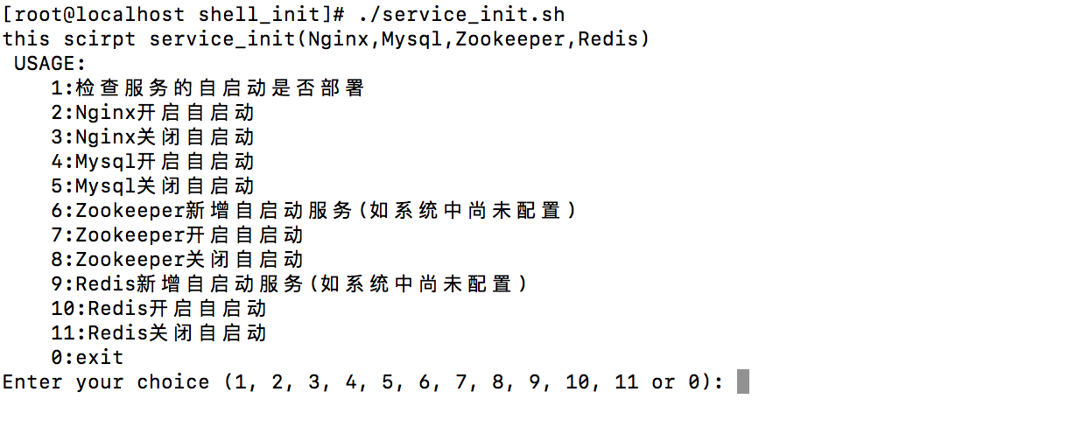

4．输入1选项，检测服务自启动情况

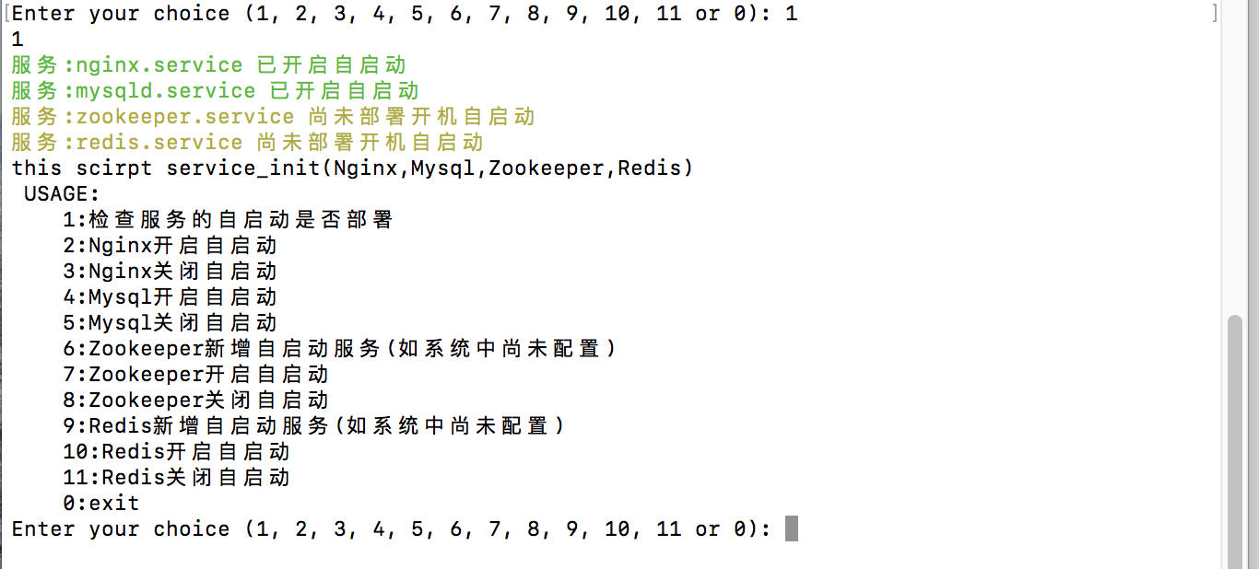

如图所示，Mysql,Nginx  已开启开机自启动

Zookeeper及Redis服务尚未部署开机自启动

1. 输入选项6，9 为Zookeeper，及Redis添加开机自启动服务

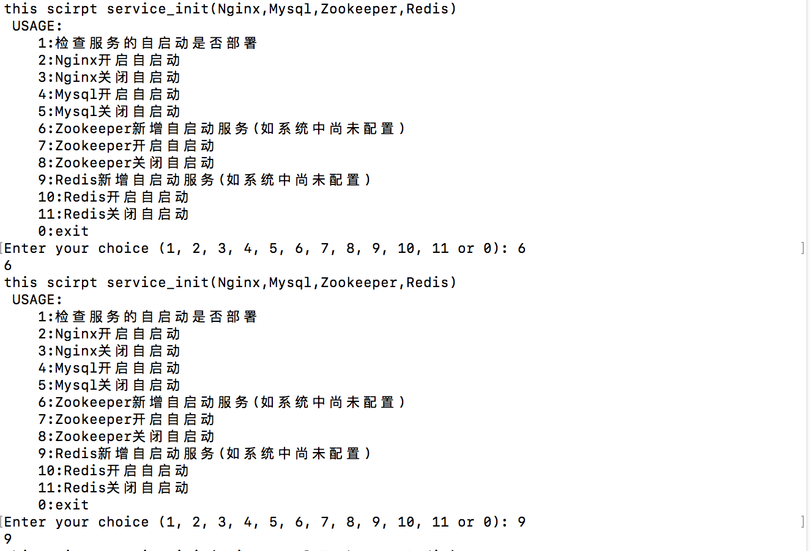

1. 输入选项1，进行查看

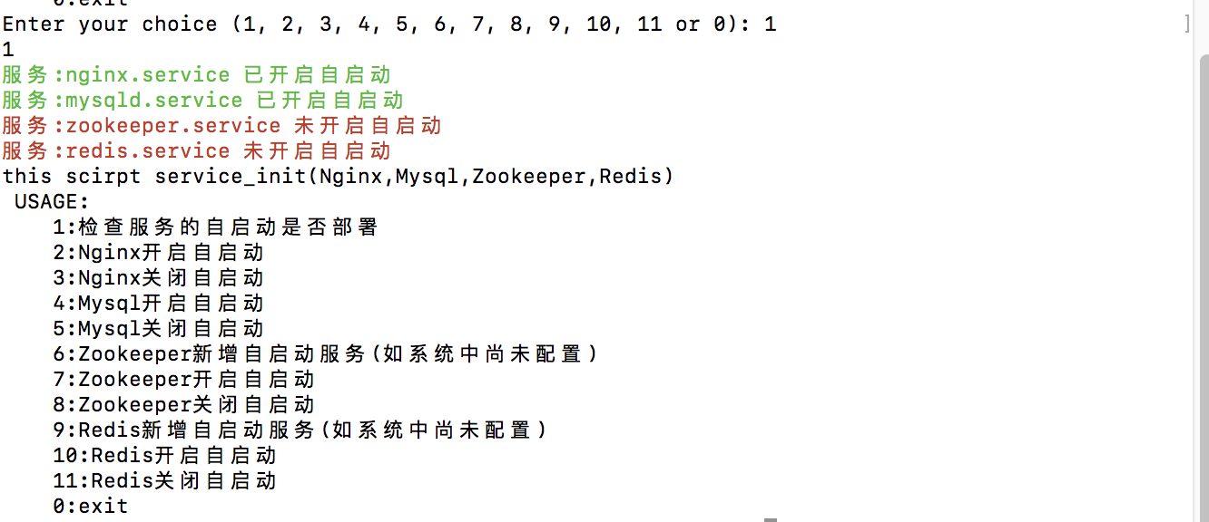

此时Zookeeper及Redis服务只是部署了开机自启动功能，还未生效，输入选项7，10开启自启动服务，再次输入1选项查询，服务皆开启开机自启动

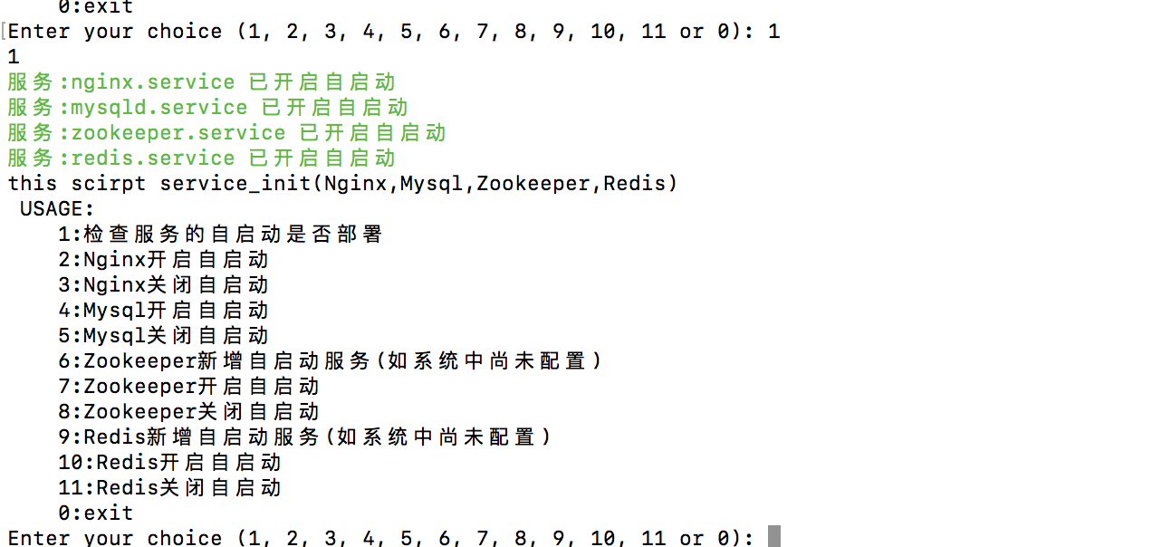

1. 如果想关闭，根据提示选择3,5,8,11 关闭对应服务即可

## 1.3 注意问题

（1）确认行方是否同意脚本部署的形式

（2）确认需要访问外网域名的服务器，网络情况是否正常开通。

（3）与行方确认部署路径及部署的分区，如行方有要求不能部署在根路径，协商部署路径。

（4）待网络开通后，优先提供转档服务器mac地址及出网ip，与永丰先调试转档服务。

（5）由于行方有时候提供的出网ip有误差，先与转档联调，用转档平台获取到的出网ip与行方提供的出网ip进行比对，如果一致根据功能需求再进行api或lhseer白名单的开通。

（6）当redis，zk，nginx，tomcat服务都部署完毕后，添加服务自启动功能，以服务器实际部署的软件情况为准。

（7）添加定时任务（清理tomcat历史日志，清空supervise的nohup.out日志），添加后要关注是否生效。

（8）现场部署如遇到报错情况，按如下形式进行描述：

①目前做的操作是什么

②是首次操作，还是首次失败后，重新尝试操作

③截全图（有条件的话，不止要截图报错，还要截图执行的命令及之前的操作）

（9）如初次部署，没有相关经验的同学，先在测试环境练习一下，因为现场的环境不是理想环境，突发问题是常有的，要先确保理想环境可以顺利部署。

（10）部署前，可先与运维沟通现场环境，以及部署的计划。

# 开发部分

## 2.1 定制版平台配置修改

迁移后数据库、zookeeper和redis的IP、端口号和用户和密码等可能会发生变化，需要在war包解压后，修改相关的配置文件（如果未修改相关信息，则不需要修改相应配置），与新的环境相匹配，并重启服务

**datasource修改：**

路径：

tomcat/webapps/包名/WEB-INF/classes/properties/datasource/online/init.properties

修改内容：

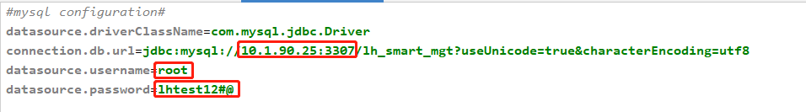

**zookeeper修改：**

路径：

tomcat /webapps/包名/WEB-INF/classes/properties/dubbo/online/dubbo.properties

修改内容：

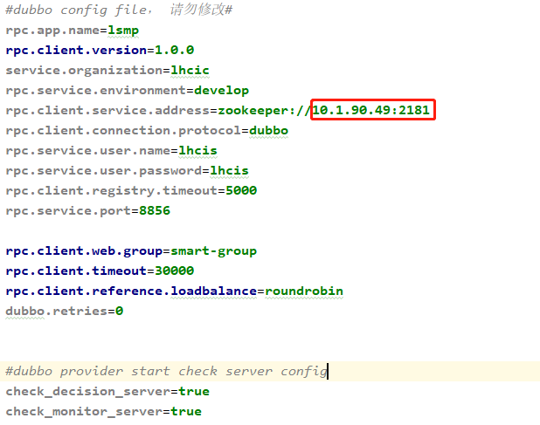

**redis修改:**

路径：

tomcat/webapps/包名/WEB-INF/classes/properties/redis/online/redis-conf.properties

修改内容：

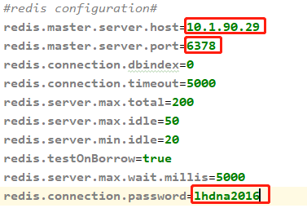

需要修改的应用和配置：

monitor-server

datasource

dubbo

redis

monitor-web

dubbo

redis

smart-decision-server

datasource

dubbo

smart-mgt-quartz

datasource

redis

smart-server

datasource

dubbo

redis

data-transfer-client

datasource

smart-client

datasource

dubbo

redis

# 三、常用资料

## 3.1 系统结构图

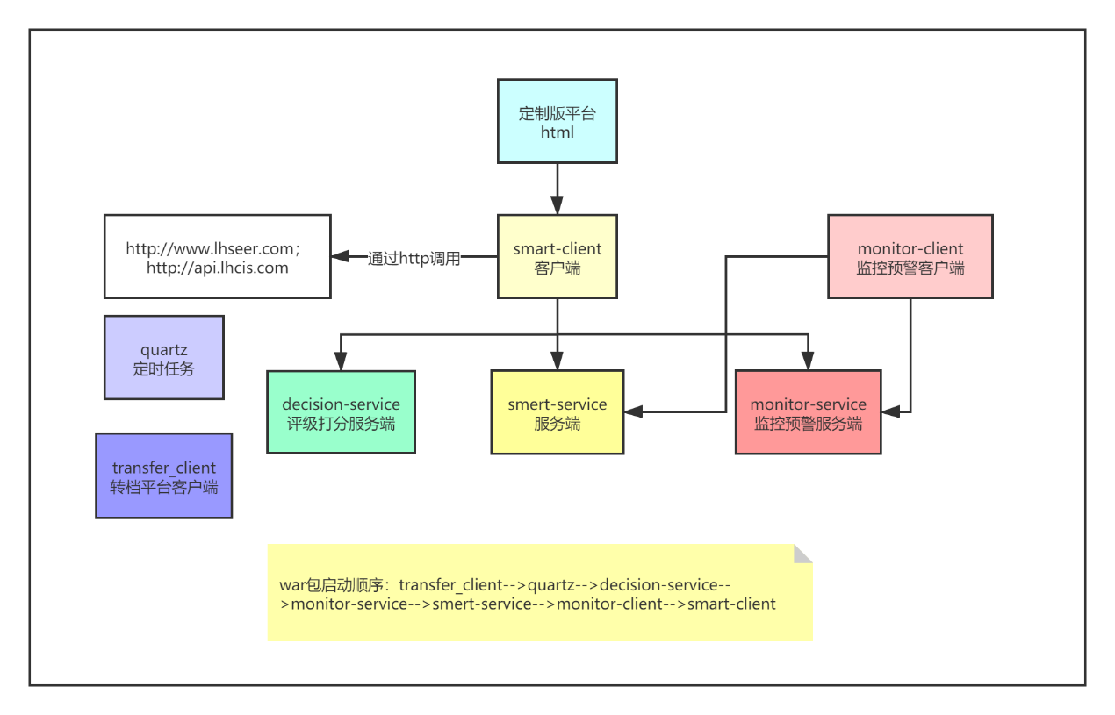

## 3.2 网络架构图

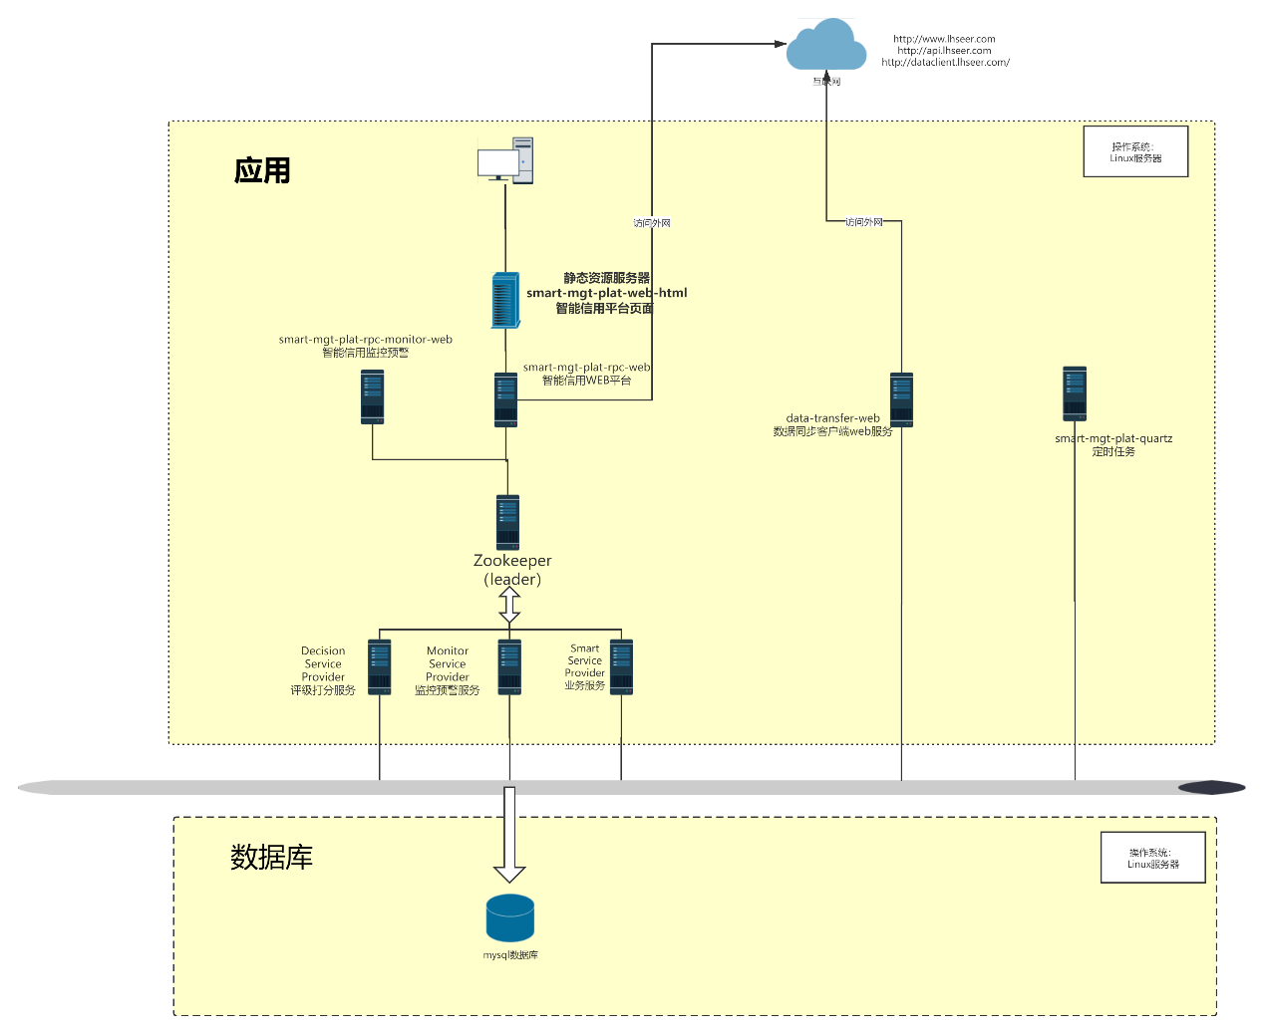

## 3.3 功能说明

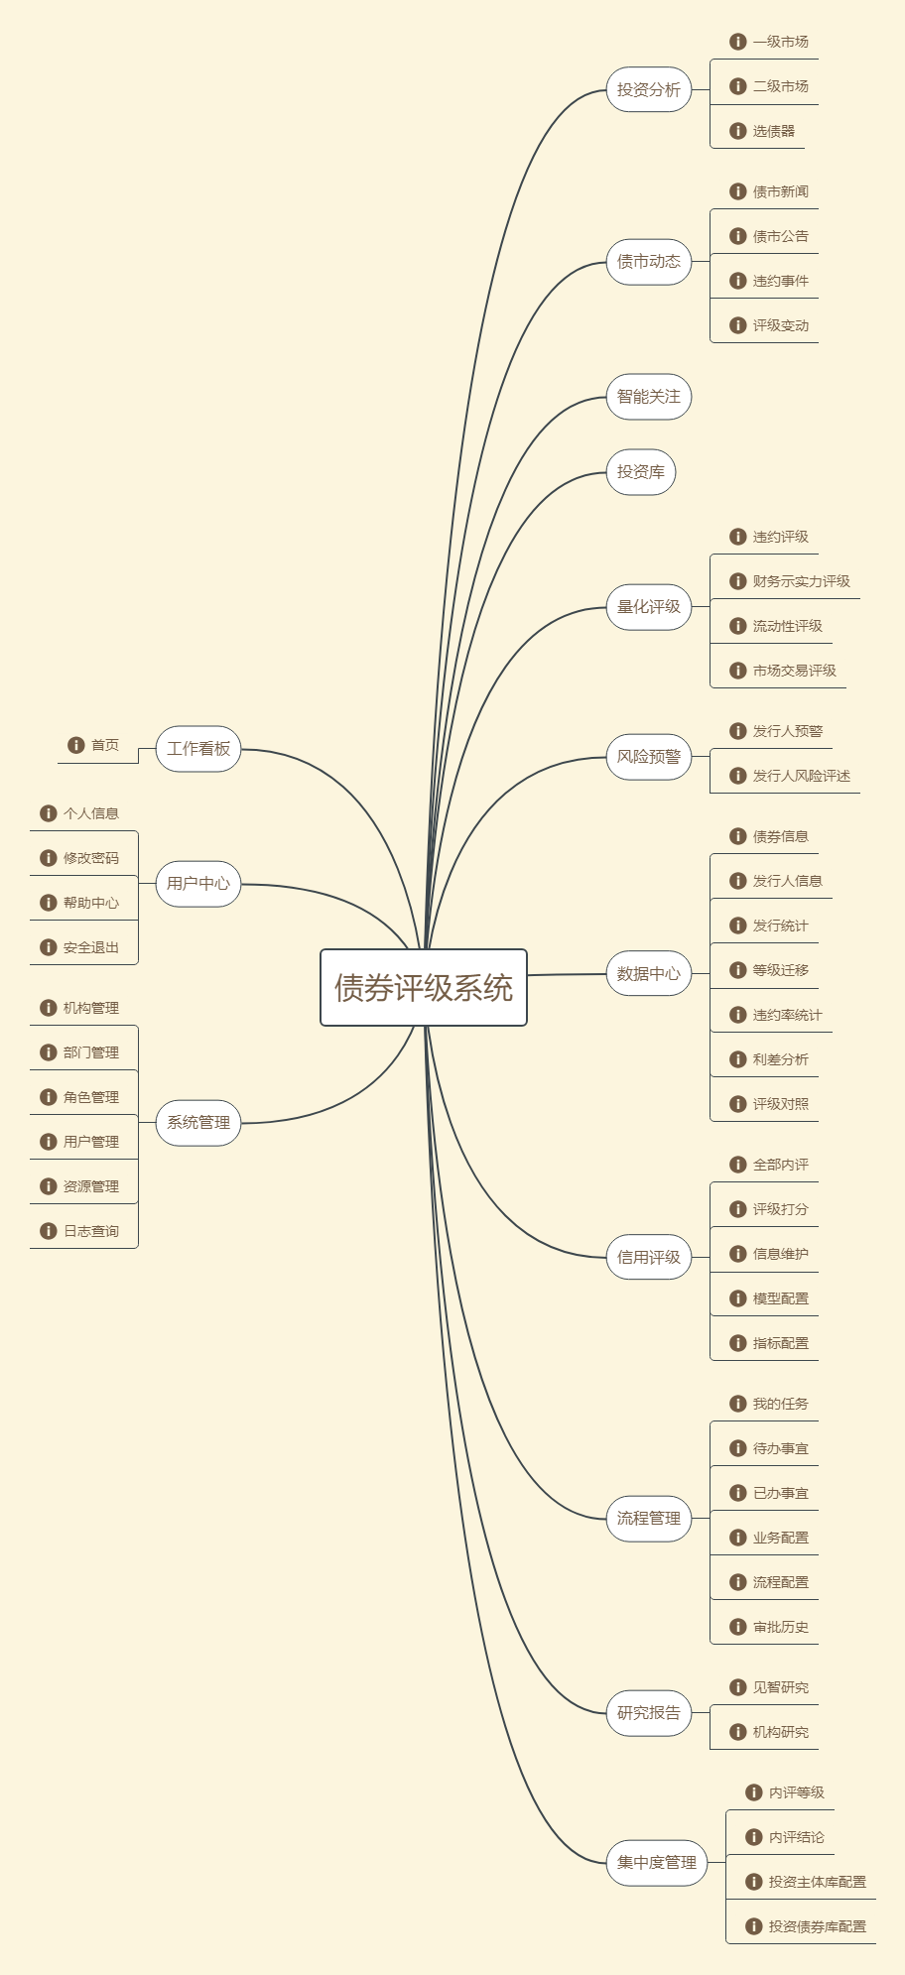

# 四、协作规定

## 4.1 定制版平台部署联系人

|  |  |  |
| --- | --- | --- |
| 组名 | 人员 | 联系方式 |
| 运维组 | 周栋 | 18702262763 |
| 运维组 | 王杰 | 18526282359 |
| 开发组 | 张逍 | 15822702210 |
| 开发组 | 尚大成 | 17695559818 |
| 产品组 | 马群 | 18322131024 |

## 4.2 部署规定

(1) 在有项目部署的时候，项目联系人需要保持手机畅通，及时解决问题

(2) 在部署前，需要沟通部署环境的问题，和对方确认环境配置

(3) 每天晚上都需要在对应的群，汇总一下今天的工作和问题，定时汇报一下情况

(4) 部署过程中，如果出现脚本的问题，请及时记录，运维人员需要及时更新脚本